Klassifikatoren bewerten
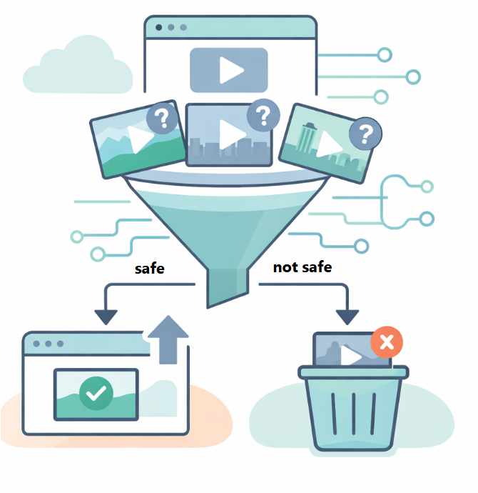
Anwendungskontext
Eine Online-Plattform klassifiziert hochgeladene Videos automatisch als safe oder not safe. Videos, für die safe vorhergesagt wird, werden auf der Plattform veröffentlicht. Videos, für die not safe vorhergesagt wird, werden nicht veröffentlicht.
Klassifikator 1: Klassifikator 2:
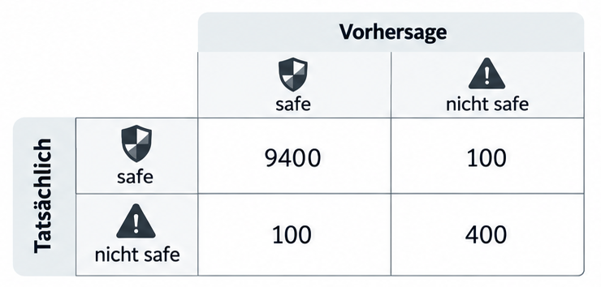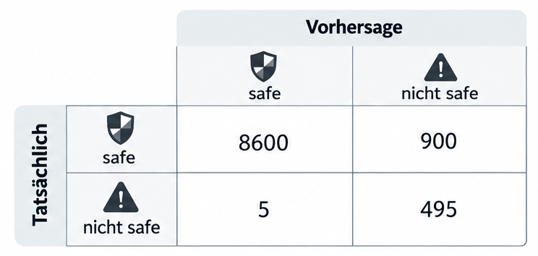

Variante A – Uploadfilter
Perspektive: Plattform
Typische Empfehlung: Klassifikator 2
Typisch zu erwartende Argumentation
Aus Sicht des Plattformbetreibers, der für die Sicherheit der Nutzerinnen und Nutzer verantwortlich ist, ist insbesondere die Fehlklassifikation problematisch, bei der ein tatsächlich „nicht safe“ Video vom Klassifikator als „safe“ vorhergesagt wird. Die Folge ist, dass ein ungeeigneter Inhalt auf der Plattform veröffentlicht wird und Nutzerinnen und Nutzer diesem Inhalt ausgesetzt sein können.
Klassifikator 2 macht diese Art von Fehler deutlich seltener als Klassifikator 1. Aus der vorgegebenen Perspektive kann argumentiert werden, dass das Verhindern der Veröffentlichung ungeeigneter Inhalte schwerer wiegt als das fälschliche Zurückhalten geeigneter Inhalte.

Variante B – Uploadfilter
Perspektive: Content Creator
Typische Empfehlung: Klassifikator 1
Typisch zu erwartende Argumentation
Aus Sicht eines Content Creators ist insbesondere die Fehlklassifikation relevant, bei der ein tatsächlich „safe“ Video als „nicht safe“ vorhergesagt wird. Das Video wird dadurch nicht veröffentlicht, obwohl es die Vorgaben der Plattform erfüllt. Für den Content Creator können dadurch Reichweite, Sichtbarkeit oder Reaktionen auf den eigenen Inhalt verloren gehen.
Diese Fehlklassifikation tritt bei Klassifikator 2 deutlich häufiger auf als bei Klassifikator 1.
Mögliche Abweichung: Creator können auch indirekt von einem zuverlässigen Sicherheitsfilter profitieren: Viele problematische Inhalte können das Umfeld der eigenen Inhalte, das Vertrauen in die Plattform oder deren Attraktivität beeinträchtigen. Damit kann auch das Durchlassen von nicht safe-Inhalten für sie relevant sein.

Vertiefung – weitere Perspektive zum Uploadfilter
Perspektive: Nutzerinnen und Nutzer (Folien_Phase9, Folien 30–34)
Typische Empfehlung: Klassifikator 2
Typisch zu erwartende Argumentation
Für Nutzerinnen und Nutzer ist besonders problematisch, wenn ein tatsächlich „nicht safe“ Video fälschlicherweise als „safe“ klassifiziert wird. Es gelangt dann auf die Plattform und kann von Nutzerinnen und Nutzern gesehen werden. Klassifikator 2 macht genau diesen Fehler deutlich seltener.
Der andere Fehler – ein tatsächlich „safe“-Video wird als „nicht safe“ klassifiziert – kann zwar dazu führen, dass Nutzerinnen und Nutzer einen geeigneten Inhalt nicht sehen können. Diese Konsequenz kann jedoch als weniger schwerwiegend eingeschätzt werden. Zusätzlich führt die Folie die Möglichkeit einer zweiten Prüfung durch einen Menschen ein: Wird ein zunächst blockiertes Video noch einmal geprüft, kann die Konsequenz dieser Fehlklassifikation zumindest teilweise korrigiert werden. Dadurch spricht aus dieser Perspektive noch mehr für einen Klassifikator, der möglichst wenige „nicht safe“-Videos passieren lässt.

Klassifikatoren bewerten
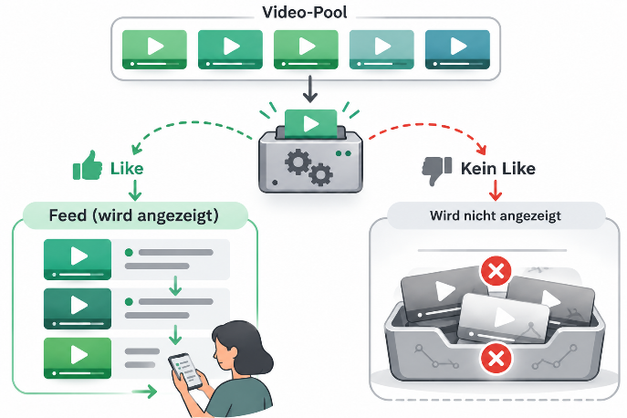
Anwendungskontext
Eine Online-Plattform klassifiziert Videos automatisch danach, ob eine Person das Video vermutlich liken oder nicht liken wird. Videos, für die like vorhergesagt wird, werden der Person in ihrem persönlichen Feed angezeigt. Videos, für die kein like vorhergesagt wird, werden dort nicht angezeigt.

Klassifikator 1: Klassifikator 2:
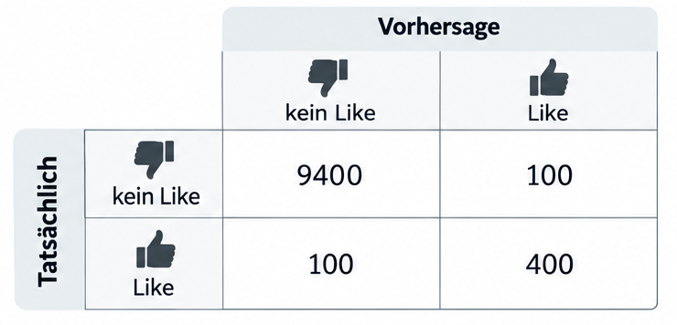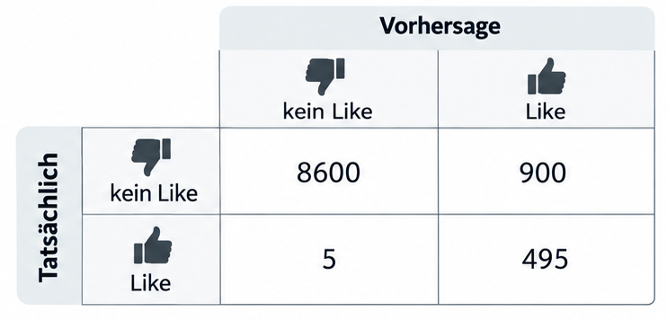

Variante C – Empfehlungssystem
Perspektive: Nutzerinnen und Nutzer
Typische Empfehlung: Klassifikator 1
Typisch zu erwartende Argumentation
Aus Sicht der Nutzerinnen und Nutzer ist eine relevante Fehlklassifikation, dass ein Video, das ihnen tatsächlich nicht gefallen würde („kein like“), als „like“ vorhergesagt wird. Das Video gelangt dadurch in den persönlichen Feed, obwohl es für die Person nicht interessant ist. Viele solcher Fehler können dazu führen, dass der Feed zahlreiche unpassende Inhalte enthält. Klassifikator 1 macht diesen Fehler deutlich seltener. Seine Vorhersage „like“ ist daher wesentlich zuverlässiger: Wenn ein Video in den Feed aufgenommen wird, ist die Wahrscheinlichkeit höher, dass es der Person tatsächlich gefällt.
Mögliche Abweichung: Nutzerinnen und Nutzer können unterschiedliche Erwartungen an ein Empfehlungssystem haben. Wer einen stark personalisierten Feed mit möglichst wenigen uninteressanten Videos bevorzugt, kann Klassifikator 1 bevorzugen. Wer dagegen möglichst wenige potenziell interessante Inhalte vollständig verpassen möchte und dafür auch zusätzliche unpassende Empfehlungen akzeptiert, kann Klassifikator 2 bevorzugen. Die beiden Klassifikatoren stehen damit für unterschiedliche mögliche Anforderungen an die Zusammenstellung des persönlichen Feeds.

Variante D – Empfehlungssystem
Perspektive: Content Creator
Typische Empfehlung: Klassifikator 2
Typisch zu erwartende Argumentation
Für Content Creator ist insbesondere relevant, ob ihre Videos Personen erreichen, denen sie tatsächlich gefallen würden. Problematisch ist daher die Fehlklassifikation, bei der ein tatsächlich „like“ Video als „kein like“ vorhergesagt wird. Das Video wird einer Person nicht angezeigt, obwohl sie vermutlich positiv darauf reagieren würde. Dem Content Creator geht dadurch potenzielle Reichweite bei einer interessierten Person verloren.
Klassifikator 2 macht diesen Fehler deutlich seltener.
Mögliche Abweichung: Eine Ausspielung an viele uninteressierte Personen kann für Creator ebenfalls problematisch sein, etwa wenn dadurch negative Reaktionen entstehen oder die erreichte Zielgruppe weniger passend ist. K1 kann daher bei einem Ziel wie „gezielte statt maximale Reichweite“ attraktiver sein.

Vertiefung – weitere Perspektive zum Empfehlungssystem
Perspektive: Plattform (Folien_Phase9, Folien 35–39)
Typische Empfehlung: Klassifikator 1
Typisch zu erwartende Argumentation
Für den Plattformbetreiber kann es ein wichtiges Ziel sein, dass Nutzerinnen und Nutzer möglichst häufig Inhalte angezeigt bekommen, die ihnen tatsächlich gefallen, und die Plattform dadurch gerne und regelmäßig nutzen. Vor diesem Hintergrund ist insbesondere problematisch, wenn tatsächlich uninteressante „kein like“-Videos als „like“ vorhergesagt und in den Feed aufgenommen werden. Klassifikator 1 macht diese Art von Fehlklassifikation deutlich seltener als Klassifikator 2. Seine Empfehlungen sind damit zielgerichteter.

